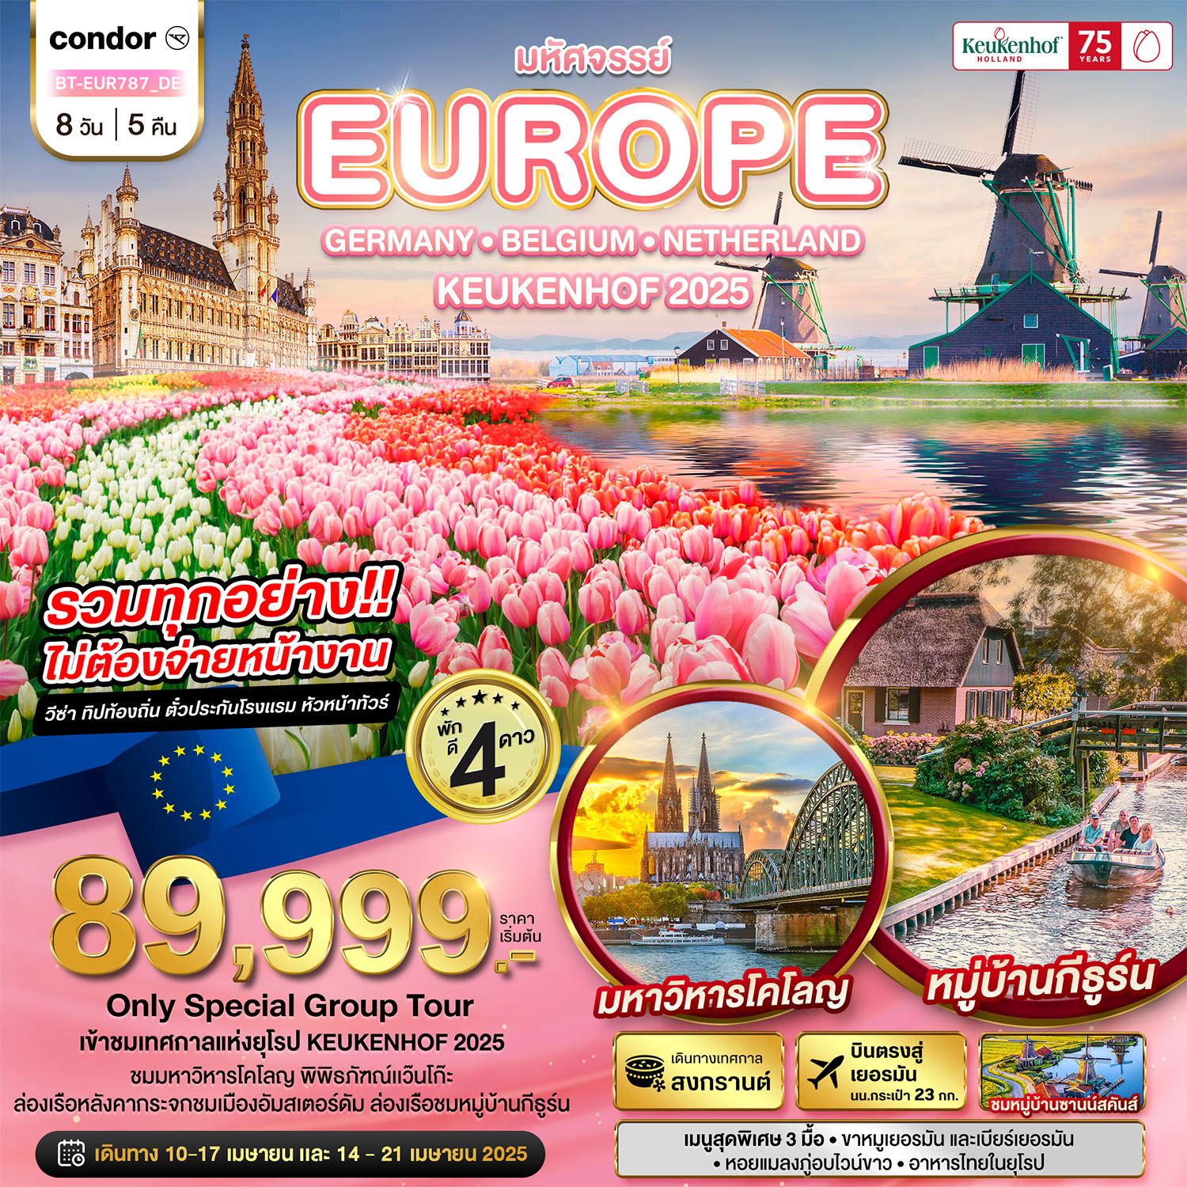
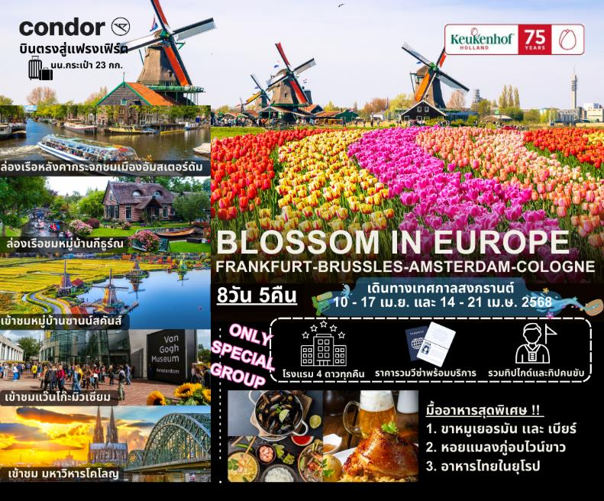

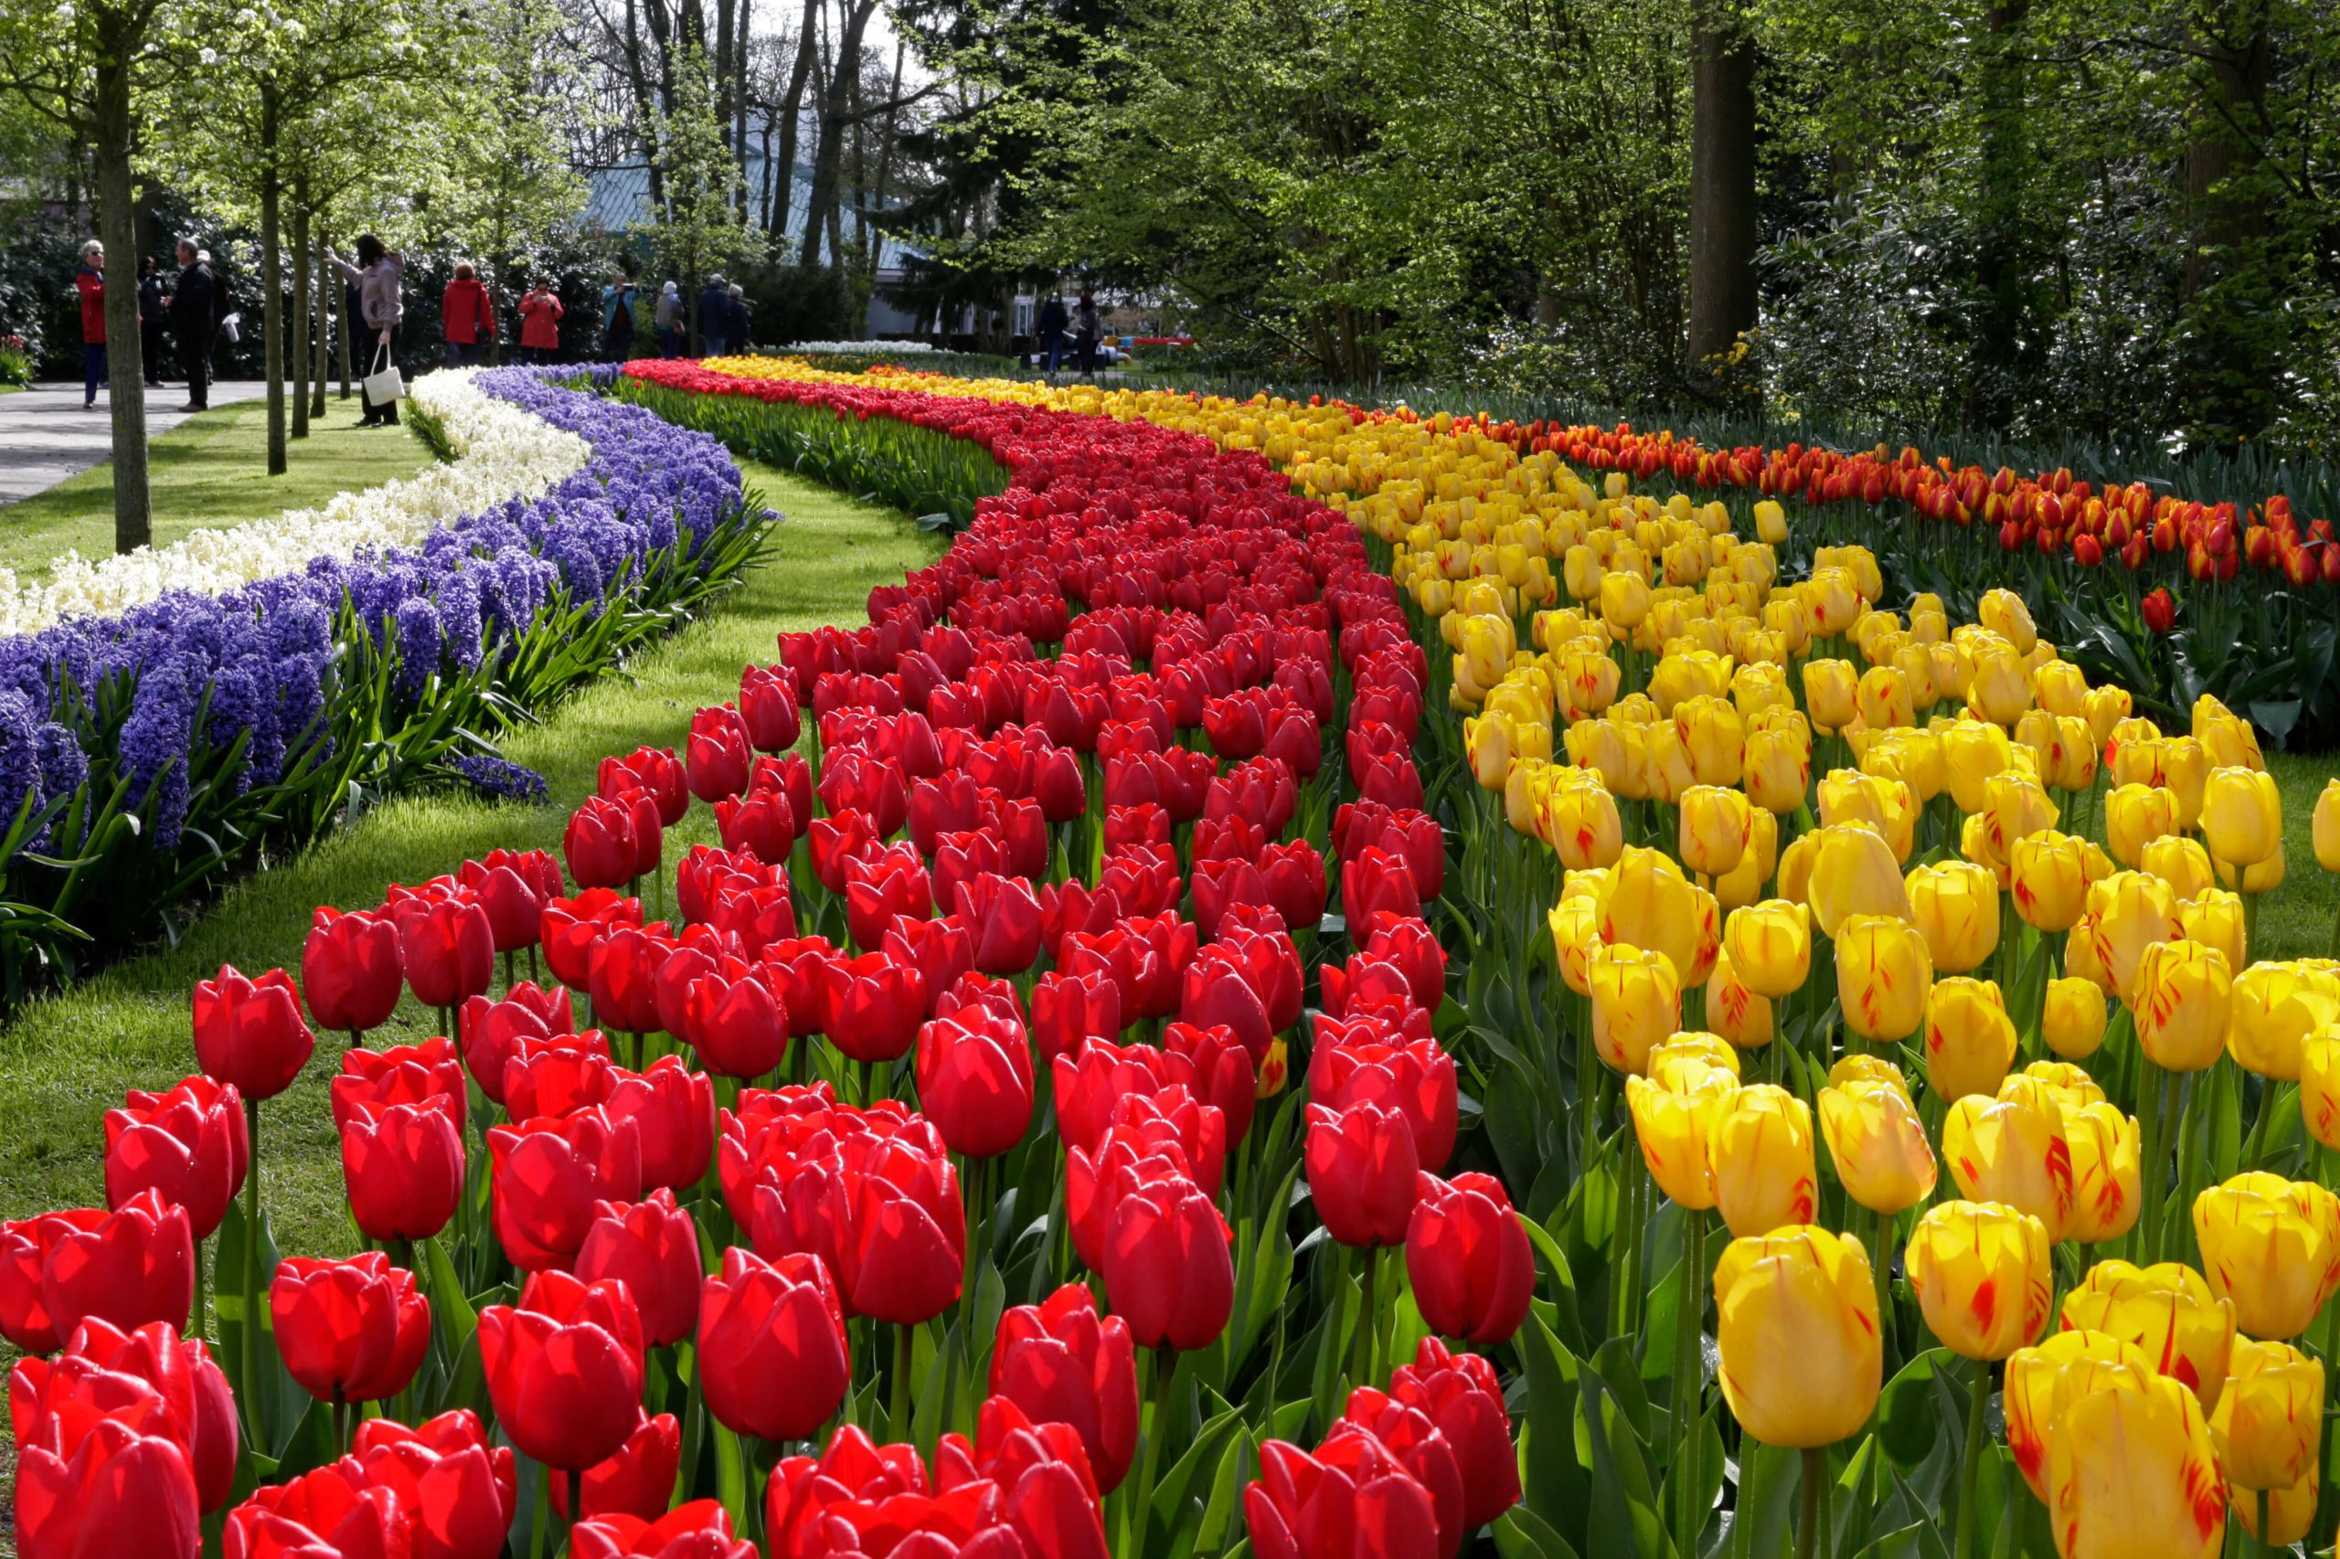

วันที่ | รายการ | อาหาร |  |  | โรงแรม
 |  | เช้า | กลางวัน | เย็น
1 | สนามบินสุวรรณภูมิ ประเทศไทย |  | 
2 | สนามบินแฟรงก์เฟิร์ต ประเทศเยอรมัน - ปราสาทเอ็ลทซ์ – เมืองโคเคห์ม - สะพานสแกเกอร์รัก – ปราสาทไรน์บวร์ก - เมืองมอนเชา – เมืองลีแยฌ |  |  |  | Van Der Valk Sélys Liège หรือเทียบเท่า
3 | เมืองมอนเชา – เมืองบรัสเซลส์ – พระราชวังหลวง – แมนาคินพิส - จัตุรัสกร็องด์ ปลาช – หมู่บ้านกังหันคินเดอร์ไดค์ – เมืองอัมสเตอร์ดัม |  |  |  | Van der Valk Hotel Schiphol หรือเทียบเท่า
4 | เมืองอัมสเตอร์ดัม – หมู่บ้านกังหันลมซานส์สคันส์ – โรงงานทำรองเท้าไม้ – โรงงานผลิตชีส - หมู่บ้านกีธูร์น - เมืองอัมสเตอร์ดัม
5 | เมืองอัมสเตอร์ดัม – สวนเคอเคนฮอฟ – โรงงานเพชร – ล่องเรือหลังคากระจกชมอัมสเตอร์ดัม – พิพิธภัณฑ์แวนโก๊ะน์ – เมืองดืสบวร์ค |  |  |  | Mercure Hotel Duisburg City  หรือเทียบเท่า
6 | เมืองเคลฟส์ – เมืองโคโลญ – สะพานโฮเอินซอลเลิร์น – มหาวิหารโคโลญ – เมืองบ็อบพาร์ด – เมืองเซนต์กอร์ – เมืองแฟรงค์เฟิร์ต |  |  |  | Crowne Plaza Frankfurt Congress Hotel หรือเทียบเท่า
7 | เมืองแฟรงค์เฟิร์ต – สถานีรถไฟแฟรงค์เฟิร์ต – จัตุรัสโรเมอร์ – ถนน ZEIL - สนามบินแฟรงค์แฟรงค์เฟิร์ต ประเทศเยอรมัน
8 | สนามบินสุวรรณภูมิ ประเทศไทย
รายการท่องเที่ยวอาจมรการเปลี่ยนแปลงตามความเหมาะสม โดยดูสถานการณ์หน้างานเป็นหลัก แต่จะเก็บที่เที่ยวครบทุกรายการ

อัตราค่าบริการ
เดินทางเทศกาลสงกรานต์ 2568
วันเดินทาง | ราคาทัวร์/ท่าน  พักห้องละ 2-3 ท่าน | ราคาทัวร์เด็ก/ท่าน  (อายุไม่เกิน 11 ปี) | ราคาทัวร์ไม่รวม  ตั๋วเครื่องบิน | ราคา  ห้องพักเดี่ยว
10 – 17 เมษายน 2568 | 92,999 | 92,999 | 82,999 | 13,999
14 - 21 เมษายน 2568 | 89,999 | 89,999 | 79,999 | 13,999
อัตราค่าบริการสำหรับ เด็กอายุไม่เกิน 2 ปี ณ วันเดินทางกลับ (Infant) ท่านละ 30,000 บาท
*ราคารวมทุกอย่างไม่ต้องจ่ายหน้างาน*

รายละเอียดเพิ่มเติม | ราคา
กรณีที่มีตั๋วเครื่องบินแล้วหักออกจากค่าทัวร์ | 10,000 บาท
ชั้นธุรกิจ Business Class เพิ่มเงินจากราคาเดิม
***กรุณาเช็คกับทางเจ้าหน้าที่ก่อนทำการจอง***
*** การันตี 15 ท่านออกเดินทางพร้อมหัวหน้าทัวร์คนไทย ***

Bangkok | THAILAND | Southeast – Asia

วันที่ 1 | T  O  U  R |  | สนามบินสุวรรณภูมิ ประเทศไทย |  | M  E  A  L | ค่ำ - บนเครื่อง
 |  |  |  |  | Condor Airlines
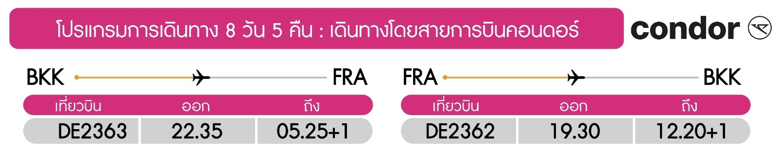
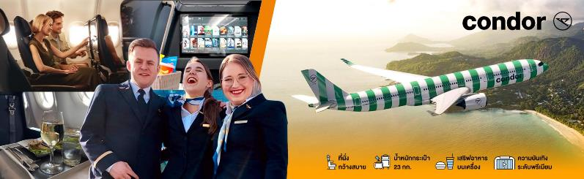

น้ำหนักกระเป๋าโหลด 23 กก./1 ใบ และ น้ำหนักกระเป๋าถือขึ้นเครื่องไม่เกิน 7 กก. / 1 ใบ
ทั้งไป – กลับ

19.35 น. พร้อมกันที่ ท่าอากาศยานสุวรรณภูมิชั้น 4 เคาน์เตอร์สายการคอนดอร์ Condor Airlines (DE) โดยมีเจ้าหน้าที่อำนวยความสะดวกด้านการเช็คอินให้แก่ทุกท่า

22.35 น. ออกเดินทางสู่ สนามบินแฟรงค์เฟิร์ต ประเทศเยอรมัน เที่ยวบินที่DE2363(บริการอาหารเครื่องดื่มบนเครื่อง)

Cochem - Monschau | GERMANY | Europe

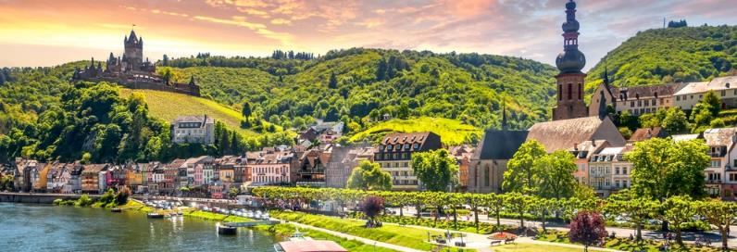
วันที่ 2 | T  O  U  R |  | สนามบินแฟรงก์เฟิร์ต ประเทศเยอรมัน - ปราสาทเอ็ลทซ์ – เมืองโคเคห์ม - สะพานสแกเกอร์รัก – ปราสาทไรน์บวร์ก - เมืองมอนเชา - เมืองลีแยฌ |  |  | M  E  A  L | เช้า – บนเครื่อง  เที่ยง – ภัตตาคาร  ค่ำ - ภัตตาคาร
 |  | ที่พัก |  | Van Der Valk Sélys Liège (Belgium) หรือเทียบเท่า 
-โรงแรมในรายการทัวร์เป็นโรงแรมที่นำเสนอ ซึ่งอาจมีการเปลี่ยนแปลงเป็นโรงแรมระดับเทียบเท่ากัน

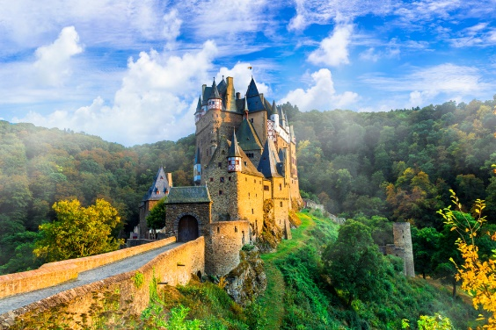
05.25 น. เดินทางถึง สนามบินแฟรงค์เฟิร์ต ประเทศเยอรมัน นำท่านผ่านขั้นตอนการตรวจคนเข้าเมืองและพิธีการทางศุลกากร และ นำท่านขึ้นรถโค้ชเพื่อเดินทาง
E L T Z C A S T L E
ปราสาทเอ็ลทซ์ (Eltz Castle) (เดินทางประมาณ 1.45 ชม.) ปราสาทเอ็ลทซ์ ปราสาทยุคกลาง ทามกลางธรรมชาติอันงดงามของป่าเอลทซ์ อดีตคฤหาสน์ สร้างในศตวรรษที่ 9 สไตล์ยุคกลางและ ยุคเรอเนซองส์ผสมกัน ตระกูลCounts of Eltz ครอบครองถึง 33 รุ่น หรือประมาณ 850 ปี
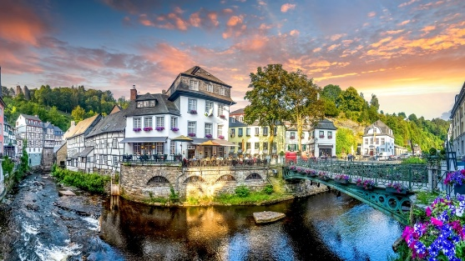
C O C H E M
เมืองโคเคห์ม (เดินทางประมาณ 30 นาที) เมืองเล็กๆตั้งอยู่ในหุบเขาแม่น้ำโมเซลล์ของเยอรมนี พานสแกเกอร์รัก (Skagerrak Bridge) จะได้เห็นวิวที่สวยงามข้ามผืนน้ำไปยังเนินเขาปราสาท ที่ตระหง่านตั้ง ตระหง่านอยู่เหนือหมู่บ้าน “fachwerk” ที่ โดยเห็นวิว ปราสาทไรน์บวร์ก (Reichsburg) ปราสาทสไตล์นีโอโกธิคเด่นปราสาทที่ใหญ่ที่สุด M O M O N S C H A U
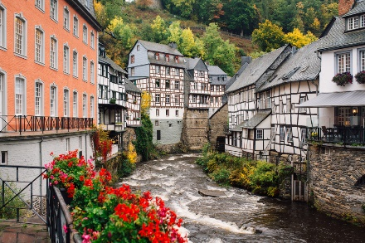
เมืองมอนเชา (เดินทางประมาณ 2 ชม.) เมืองเล็กๆ ที่ตั้งอยู่ในเขตเทือกเขาไอเฟล (Eifel Mountain Range) ถูกกล่าวถึงครั้งแรกในปี 1198 ในชื่อ Montjoie เป็นเมืองที่ถูกรายล้อมไปด้วยภูเขาอันสลับซับซ้อน ชมย่านใจกลาง โดยอาคารที่โดดเด่นที่สุดของเมือง คือ บ้านสีแดง (Red House) ทาวน์เฮาส์สไตล์บาร็อค
L I E G E
เมืองลีแยฌ (เดินทางประมาณ 1.30 ชม.) เป็นเมืองในประเทศเบลเยี่ยม ตั้งอยู่ในหุบเขาริมแม่น้ำเมิส ใกล้กับพรมแดนทางตะวันออกของเบลเยียมซึ่งติดต่อกับประเทศเนเธอร์แลนด์และเยอรมนี

Brussels | BELGIUM | Europe

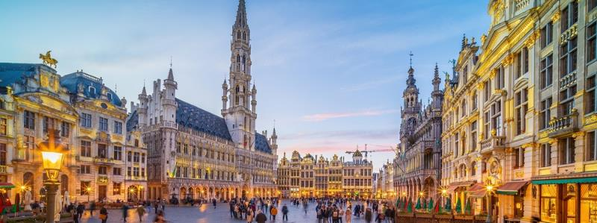
วันที่ 3 | T  O  U  R |  | เมืองมอนเชา – เมืองบรัสเซลส์ – พระราชวังหลวง – แมนาคินพิส - จัตุรัสกร็องด์ ปลาช – หมู่บ้านกังหันคินเดอร์ไดค์ – เมืองอัมสเตอร์ดัม |  |  | M  E  A  L | เช้า – โรงแรม  เที่ยง – ภัตตาคาร  ค่ำ - ภัตตาคาร
 |  | ที่พัก |  | Van der Valk Hotel Schiphol (Netherland) หรือเทียบเท่า
-โรงแรมในรายการทัวร์เป็นโรงแรมที่นำเสนอ ซึ่งอาจมีการเปลี่ยนแปลงเป็นโรงแรมระดับเทียบเท่ากัน

B R U S S E L S
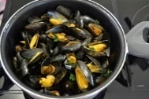
เมืองบรัสเซลส์ (เดินทางประมาณ 1 ชม.) เมืองหลวงของประเทศเบลเยี่ยม นำท่านถ่ายรูปด้านหน้า พระราชวังหลวง (THE ROYAL PALACE OF BRUSSELS) ที่ประทับของกษัตริย์แห่งเบลเยี่ยม ถ่ายภาพกับ แมนาคินพิส (MANNEKEN PIS) อนุสาวรีย์หนูน้อยยืนฉี่ซึ่งเป็นสัญลักษณ์ของเมือง จัตุรัสกร็องด์ ปลาช (THE MEDIEVAL GRAND PLACE) ซึ่งเป็นจัตุรัสที่สวยที่สุดในทวีปยุโรปรอบจัตุรัสเป็นอาคารโบราณน่าสนใจทั้งสิ้นอิสระให้ท่านเลือกชิมอาหารพื้นเมืองและขนมหลากหลายชนิดและเลือกซื้อสินค้าบริเวณถนนช้อปปิ้ง

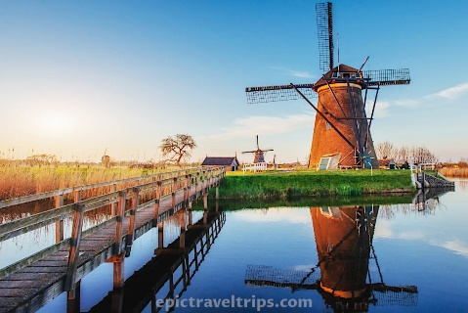
พิเศษ !! เมนูท้องถิ่นประแทศเบลเยี่ยม หอยแมลงภู่อบไวน์ขาว

K I N D E R D I J K
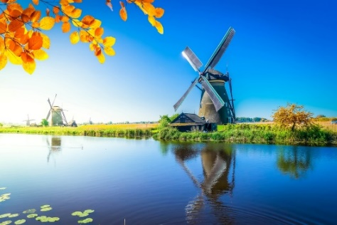
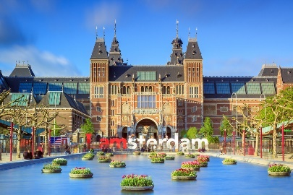
หมู่บ้านกังหันคินเดอร์ไดค์ (เดินทางประมาณ 2 ชม.) เป็นหมู่บ้านกังหันลมที่เก่าแก่ที่สุดในเนเธอแลนด์ ที่สร้างขึ้น ตั้งแต่ในปี 1740 ได้รับการขึ้นทะเบียนให้ เป็นมรดกโลกในปี 1997 ตั้งอยู่ในเขตของที่ราบลุ่มจึงเกิดน้ำท่วม ทำให้ต้องคิดค้นสร้างกังหันเพื่อสูบน้ำ และใช้โม่แป้งและสีข้าว อลังการของกังหันเก่าแก่ ที่มีถึง 19 ตัว เรียงรายเป็นแนวยาวตามคลอง
A M S T E R D A M
เมืองอัมสเตอร์ดัม (เดินทางประมาณ 1.20 ชม.) เป็นเมืองหลวงของประเทศตั้งอยู่ริมแม่น้ำ Amstel ซึ่งที่มาของชื่อเมืองนั้นมาจากการรวมชื่อของแม่น้ำ เข้ากับคำว่า “Dam” ที่แปลว่าเขื่อนจนกลายมาเป็น Amsterdam

Amsterdam | NETHARLANDS | Europe

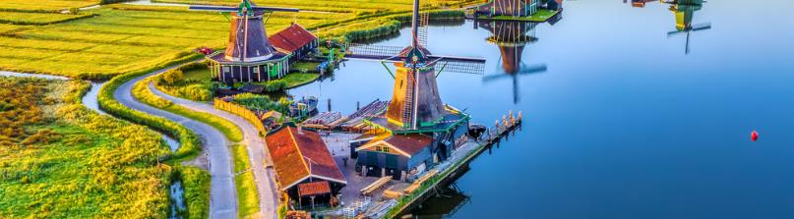
วันที่ 4 | T  O  U  R |  | เมืองอัมสเตอร์ดัม – หมู่บ้านกังหันลมซานส์สคันส์ – โรงงานทำรองเท้าไม้ – โรงงานผลิตชีส - หมู่บ้านกีธูร์น – นั่งเรือชมหมู่บ้านกีธูร์น - เมืองอัมสเตอร์ดัม |  |  | M  E  A  L | เช้า – โรงแรม  เที่ยง – ภัตตาคาร  ค่ำ - ภัตตาคาร
 |  | ที่พัก |  | Van der Valk Hotel Schiphol (Netherland) หรือเทียบเท่า
-โรงแรมในรายการทัวร์เป็นโรงแรมที่นำเสนอ ซึ่งอาจมีการเปลี่ยนแปลงเป็นโรงแรมระดับเทียบเท่า

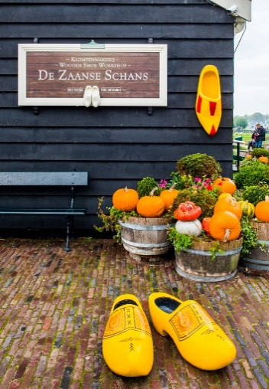
Z A A N S E S C H A N S
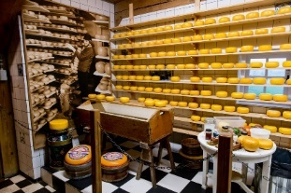
หมู่บ้านกังหันลมซานส์สคันส์ (เดินทางประมาณ 20 นาที) แลนด์มาร์คที่มีกังหันลมนับร้อย ปัจจุบันหมู่บ้านแห่งนี้ได้ถูก จัดตั้งเป็นพิพิธภัณฑ์ ร้านขายของที่ระลึก และศูนย์ฝึกอบรม ให้ท่านเยี่ยมชมสถานที่ส าคัญในหมู่บ้าน World of wild mills กังหันลมนับความสวยงามสไตล์ วินเทจ ของบ้านเรือนแบบดั้งเดิมของฮอลแลนด์ เข้าชม โรงงานทำรองเท้าไม้ (Wooden shoe workshop) ที่ชาวนาสร้างรองเท้าขึ้นมาเอง โดยทำมาจากไม้พิเศษ เข้าชม โรงงานผลิตชีส (Catharina Hoeve Cheese) โรงงานมีการสาธิตทำชีส ฟังบรรยาย พร้อมชิมชีสที่มีหลายชนิดรสชาติ และสามารถซื้อเป็นของฝากได้
G I E T H O O R N
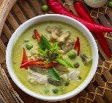
หมู่บ้านกีธูร์น (เดินทางประมาณ 1.30 ชม.) หมู่บ้านเงียบสลบที่มีทัศนียภาพอัน งดงามของบ้านเรือนที่ตั้งอยู่ริมคลอง และการเดินทางที่ใช้เรือเป็นหลัก จากนั้นนำท่าน นั่งเรือชมหมู่บ้านกีธูร์น (ใช้ระยะเวลาโดยประมาน 1 ชม.) (ค่าทัวร์รวมค่าล่องเรือ) หนึ่งในสถานที่ท่องเที่ยวที่มีชื่อเสียง ได้รับการกล่าวขานว่าเป็น เวนิสเนเธอร์แลนด์ (Venice of the Netherlands) ที่นี่เป็นหมู่บ้านเล็กๆ ผู้คนใช้ชีวิตแบบเรียบง่าย ไม่มีเส้นทางการ เดินรถ เน้นเดินทางโดยเรือ และให้ท่านล่องเรือชมวิวสวยๆ ภายในหมู่บ้านท่ามกลางอากาศดีๆ
เดินทางกลับ เมืองอัมสเตอร์ดัม (เดินทางประมาณ 1.40 ชม.) พิเศษ!! เมนูอาหารไทยในยุโรป
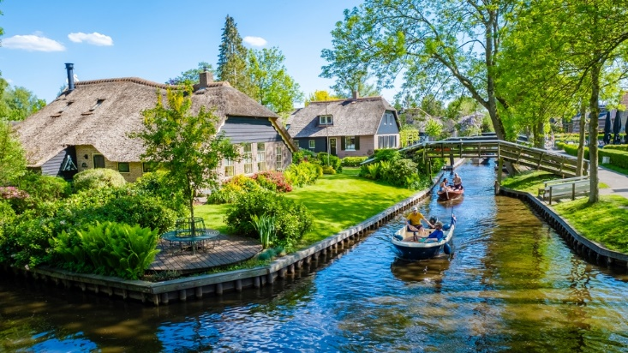
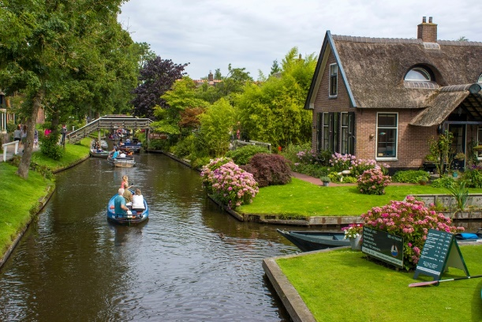
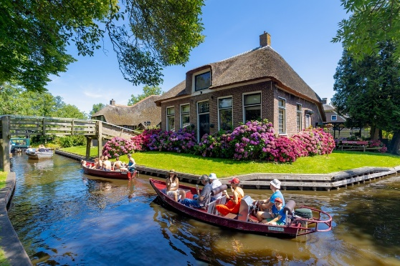

Keukenhof | NETHARLANDS | Europe

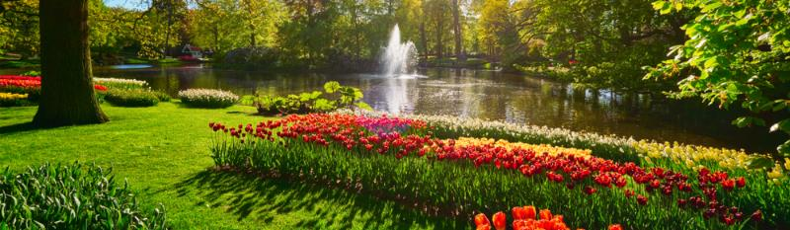
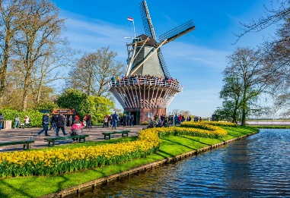
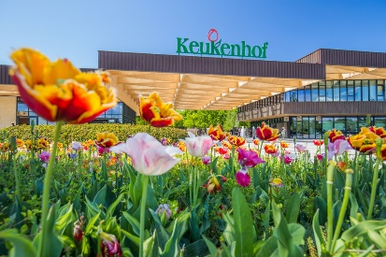
วันที่ 5 | T  O  U  R |  | เมืองอัมสเตอร์ดัม – สวนเคอเคนฮอฟ – โรงงานเพชร – ล่องเรือหลังคากระจกชมอัมสเตอร์ดัม – พิพิธภัณฑ์แวนโก๊ะน์ – เมืองดืสบวร์ค |  |  | M  E  A  L | เช้า – โรงแรม  เที่ยง – อิสระ  ค่ำ - ภัตตาคาร
 |  | ที่พัก |  | Mercure Hotel Duisburg City (Germany) หรือเทียบเท่า
-โรงแรมในรายการทัวร์เป็นโรงแรมที่นำเสนอ ซึ่งอาจมีการเปลี่ยนแปลงเป็นโรงแรมระดับเทียบเท่า
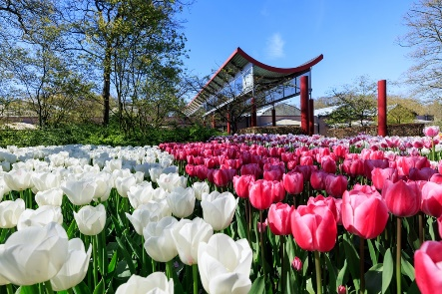
K E U K E N H O F G A R D E N
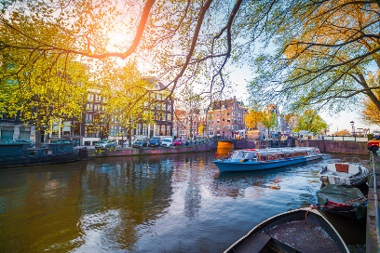
เข้าชมสวนเคอเคนฮอฟ (เดินทางประมาณ 30 นาที) สวนดอกไม้แห่งยุโรป เป็นหนึ่งในสวนดอกไม้ที่ใหญ่ที่สุดในโลก สวนดอกไม้บนเนื้อที่กว่า 200 ไร่ แห่งนี้ดึงดูดให้ผู้คนจากทั่วโลกหลั่งไหลมาชม ความงามของดอกทิวลิปที่นี่ไม่ต่ำกว่าปีละ 5 ล้านคน ในฐานะที่เป็นประเทศผู้ส่งออกดอกไม้รายใหญ่ที่สุดในโลก นับตั้งเเต่นั้นมาสวนเคอเคนฮอฟก็ได้มีการจัดงานขึ้นทุกๆปีให้นักท่องเที่ยวจากทั่วโลกได้เดินทางไปเยี่ยมชมกับความ สวยงามของทิวลิปนับล้านๆดอกที่ต่างประชันความงามกัน *อิสระมื้อเที่ยวเพื่อให้ท่านได้เพลิดเพลนกับบรรยายกาศ*
A M S T E R D A M
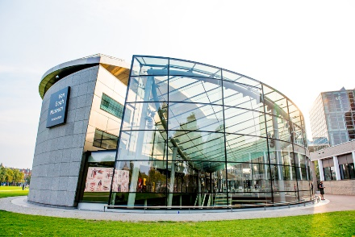
โรงงานเพชร Royal diamond factory (เดินทางประมาณ 30 นาที) โรงงานเพชรและ หนึ่งในโรงงานที่เก่าแก่ที่สุดก็คือที่นี้ สร้างตั้งแต่ปี ค.ศ. 1852 ล่องเรือหลังคากระจกชมอัมสเตอร์ดัม (Amsterdam Canal Cruise) เป็นอีกหนึ่งกิจกรรมท่องเที่ยวที่ได้รับความนิยม ให้ท่านสัมผัสกับความสวยงามแห่งสายน้ำของเมืองอัมสเตอร์ดัมอย่างใกล้ชิด
เข้าชมด้านใน พิพิธภัณฑ์แวนโก๊ะน์ (Van Gogh Museum) เป็นพิพิธภัณฑ์สไตล์ Modern ที่นี่จะเก็บรวบรวมผลงานจำนวนมากที่สุดของศิลปินเอก ชาวดัตช์ผู้นี้ไว้มากที่สุดในโลก โดยมีผลงานภาพลีกว่า 200 รูป รูปวาด 500 รูป จดหมายที่เขียนด้วยลายม็อกว่า 700 ฉบับ
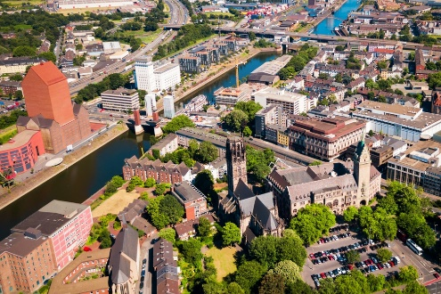
D U I S B U R G
เมืองดืสบวร์ค เป็นเมืองในในประเทศเยอรมนี ตั้งอยู่ระหว่างแม่น้ำไรน์กับแม่น้ำรัวร์หรือที่เรียกกันว่าเขตรัวร์ เป็นอดีตศูนย์กลางการผลิตเหล็กของเยอรมนี ปัจจุบันหันมามุ่งเน้นเรื่องศิลปะร่วมสมัยและสิ่งแวดล้อมทางธรรมชาติ

Cologne | GERMANY | Europe

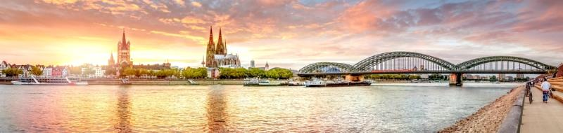
วันที่ 6 | T  O  U  R |  | เมืองเคลฟส์ – เมืองโคโลญ – สะพานโฮเอินซอลเลิร์น – มหาวิหารโคโลญ – เมืองบ็อบพาร์ด – เมืองเซนต์กอร์ – เมืองแฟรงค์เฟิร์ต |  |  | M  E  A  L | เช้า – โรงแรม  เที่ยง – ภัตตาคาร  ค่ำ - ภัตตาคาร
 |  | ที่พัก |  | Crowne Plaza Frankfurt Congress Hotel หรือเทียบเท่า
-โรงแรมในรายการทัวร์เป็นโรงแรมที่นำเสนอ ซึ่งอาจมีการเปลี่ยนแปลงเป็นโรงแรมระดับเทียบเท่า
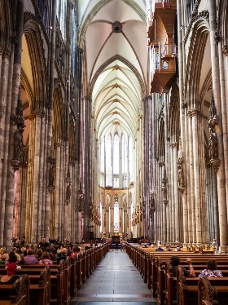
C O L O G N E

เมืองโคโลญ (เดินทางประมาณ 1.40 ชม.) เป็นเมืองที่มีชื่อเสียงเป็นอันดับที่สี่ของ ประเทศเยอรมนี รองจากเมืองเบอร์ลิน แฮมเบิร์ก สะพานโฮเอินซอลเลิร์น (Hohenzollern Bridge) เป็นสะพานประจำเมืองโคโลญคู่กับมหาวิหารโคโลญและเป็นสะพานข้ามแม่น้ำไรน์โดยบริเวณรั้วที่กั้นระหว่างทางเดินและทางรถไฟเป็นบริเวณที่นักท่องเที่ยวนิยมมาคล้องกุญแจแห่งความรัก เข้าชมด้านใน มหาวิหารโคโลญ (cologne cathedral) เริ่มก่อสร้างในปี1248 แต่มีปัญหาให้ต้องหยุดพักการก่อสร้าง เวลากว่าหกร้อยปีจึงสร้างเสร็จสมบูรณ์ สร้างเสร็จในปี 1880 มหาวิหารโคโลญเป็นศาสนสถานของคริสต์ศาสนาโรมันคาทอลิก นับเป็นวิหารที่ใหญ่และสูงที่สุดในโลกในสมัยนั้นสถาปัตยกรรมแบบโกธิก
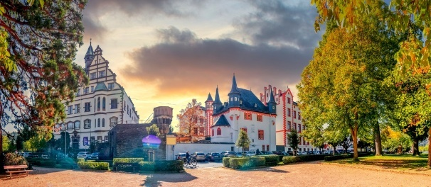
พิเศษ!! เมนูท้องถิ่นเยอรมัน ขาหมูเยอรมัน และเบียร์
B O P P A R D
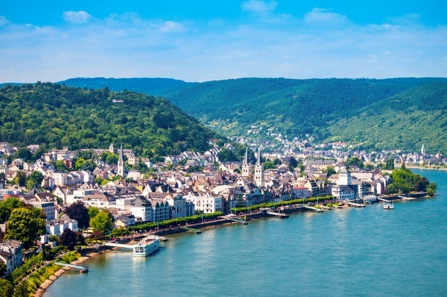
เมืองบ็อบพาร์ด (เดินทางประมาณ 1.30 ชม.) เมืองแสนสวยริมฝั่งแม่น้ำไรน์ซึ่งนอกจากมีทัศนียภาพที่สวยงามอัน เปี่ยมสเนห์แล้วบ๊อบพาร์ดยังมีชื่อเสียงในด้านวัฒนธรรมท้องถิ่น มีเวลาให้ท่านได้ถ่ายภาพอันสวยงามของแม่น้าไรน์
เมืองเซนต์กอร์ (เดินทางประมาณ 15 นาที) เมืองเล็กๆ ที่มีชื่อเสียงเพราะบทกวีของ Heinrich Hene เป็นเมืองที่ได้รับการดูแลรักษาอย่างดีเยี่ยม
F R A N K F U R T
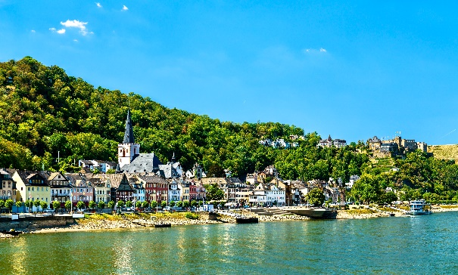
เมืองแฟรงค์เฟิร์ต (เดินทางประมาณ 1.30 ชม.)
เมืองแฟรงก์เฟิร์ต ศูนย์กลางทางเศรษฐกิจและ พาณิชย์ที่สำคัญของเยอรมนีรวมทั้งเป็นศูนย์กลางการธนาคารการเงินและการค้าหุ้นที่ สำคัญของประเทศ


Frankfurt | GERMANY | Europe

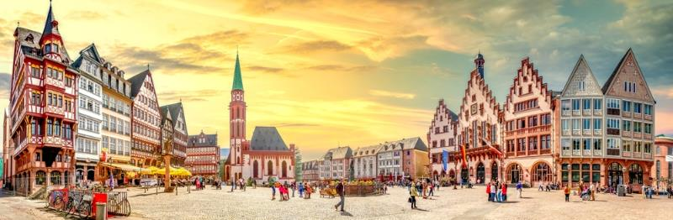
วันที่ 7 | T  O  U  R |  | เมืองแฟรงค์เฟิร์ต – สถานีรถไฟแฟรงค์เฟิร์ต – จัตุรัสโรเมอร์ – ถนน ZEIL - สนามบินแฟรงค์แฟรงค์เฟิร์ต ประเทศเยอรมัน |  |  | M  E  A  L | เช้า – โรงแรม  เที่ยง – ภัตตาคาร  ค่ำ – บนเครื่อง
 |  |  |  |  | Condor Airlines
-โรงแรมในรายการทัวร์เป็นโรงแรมที่นำเสนอ ซึ่งอาจมีการเปลี่ยนแปลงเป็นโรงแรมระดับเทียบเท่า
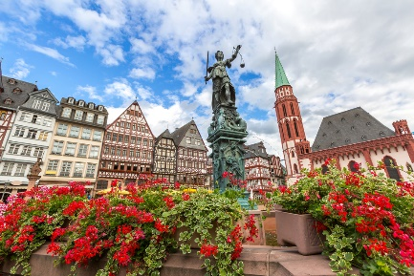
F R A N K F U R T
สถานีรถไฟแฟรงค์เฟิร์ต ซึ่งถือได้ว่าเป็นสถานีรถไฟต้นแบบของสถานีรถไฟหัวลำโพง ครั้งเมื่อคราวเสด็จประพาสยุโรปของรัชกาลที่ 5
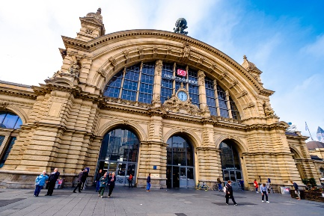
จัตุรัสโรเมอร์ ซึ่งเป็นจัตุรัสที่เก่าแก่ที่สุดในเมือง ด้านข้างก็คือ ศาลาว่าการเมือง ซึ่งอยู่ทางด้านตะวันตกเฉียงเหนือของ จัตุรัสโรเมอร์
ถนน ZEIL คือถนนช้อปปิ้งและสถานที่ชั้นนำในการซื้อสินค้าในเมืองแฟรงค์เฟิร์ต โดยเฉพาะอย่างยิ่ง พื้นที่ระหว่าง Konstablerwache และ Hauptwache ที่ถูกเรียกว่า The Fifth Avenue ของเยอรมันที่มีทุกอย่างให้เลือกสรร ทั้งร้านบูติก ร้านค้าสินค้าแบรนด์เนม
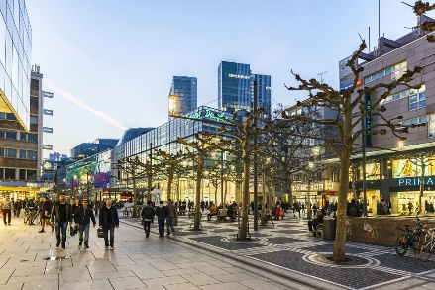
16.30 น. นำท่านเดินทางเข้าสู่ สนามบินแฟรงค์แฟรงค์เฟิร์ต ประเทศเยอรมัน เพื่อเดินทางกลับสู่ กรุงเทพฯ มีเวลาให้ท่านได้ทำ TAX REFUND คืนภาษีก่อนการเช็คอิน
19.30 น. ออกเดินทางกลับสู่ กรุงเทพฯ ประเทศไทย โดยสายการ Condor Airlands เที่ยวบินที่ DE2362 (บริการอาหารและเครื่องดื่มบนเครื่อง)

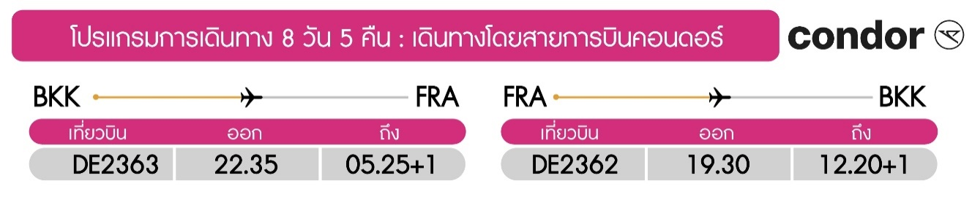

Bangkok | THAILAND | Southeast – Asia
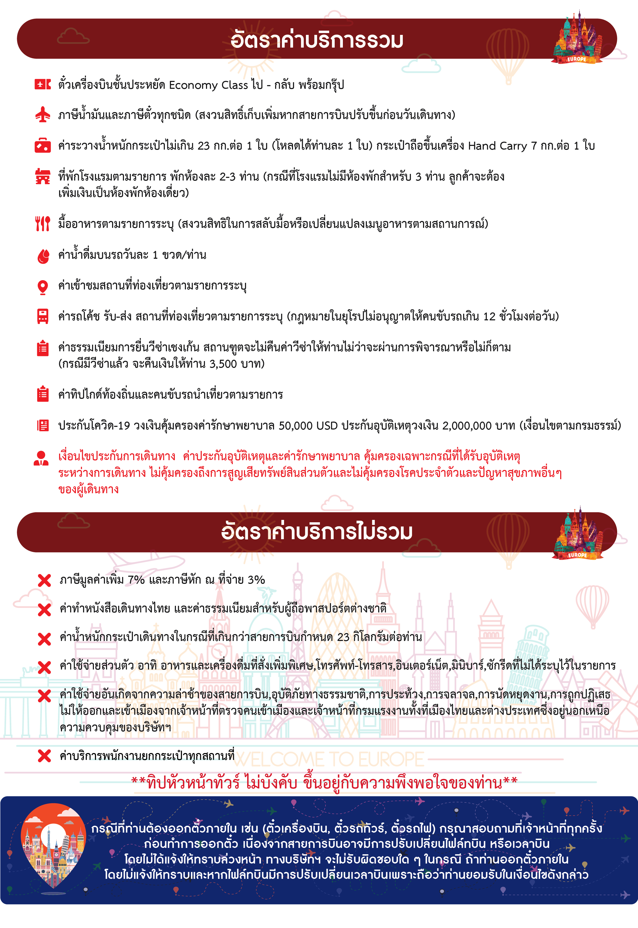

วันที่ 8 | T  O  U  R | สนามบินสุวรรณภูมิ ประเทศไทย |  | M  E  A  L |  | ค่ำ - บนเครื่อง
 |  |  |  |  | Condor Airlines
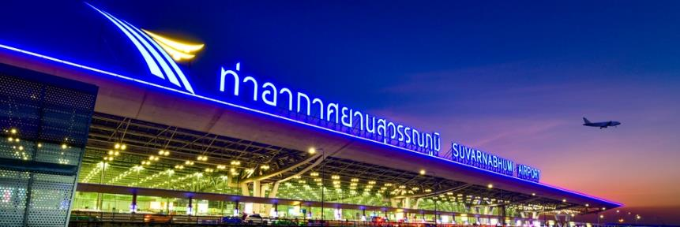

12.20 น. เดินทางถึง สนามบินสุวรรณภูมิ กรุงเทพฯ โดยสวัสดิภาพ พร้อมความประทับใจมิรู้ลืม
*******************************************************
หมายเหตุ: โปรแกรมและรายละเอียดของการเดินทางอาจมีการเปลี่ยนแปลงหรือสลับกันได้ตามความเหมาะสมทั้งนี้ขึ้นอยู่กับสภาวะอากาศ และเหตุสุดวิสัยต่างๆ ที่ไม่สามารถคาดการณ์ล่วงหน้า เช่น บางสถานที่ในยุโรปอาจปิดในวันอาทิตย์ หรืออาจะมีการปิดปรับปรุง หรืออาจทำการจองไม่ได้เนื่องจากต้องรอกรุ๊ปคอนเฟิร์มก่อนทำการจอง หากวันเดินทางตรงกับวันเหล่านี้ โดยทางบริษัทฯจะคำนึงถึงผลประโยชน์ และความปลอดภัยของผู้ร่วมเดินทางเป็นสำคัญ และขอสงวนสิทธิ์ในการเปลี่ยนโปรแกรมโดยแจ้งให้ท่านทราบล่วงหน้า หากทราบเวลาและสถานที่ที่แน่นอนก่อน



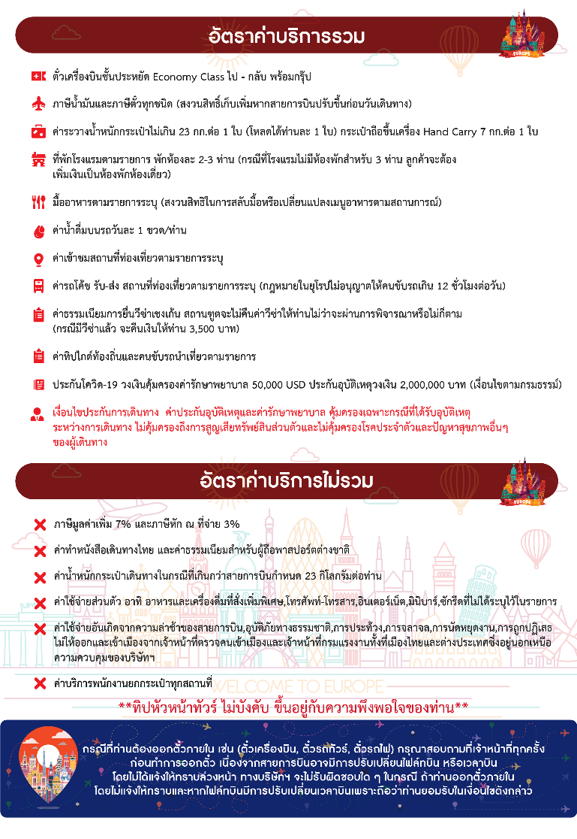

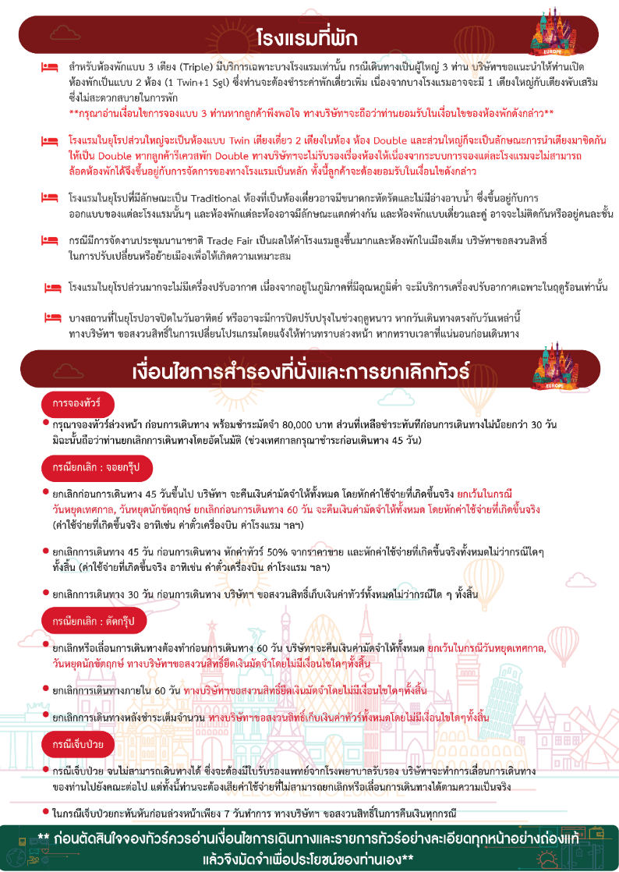

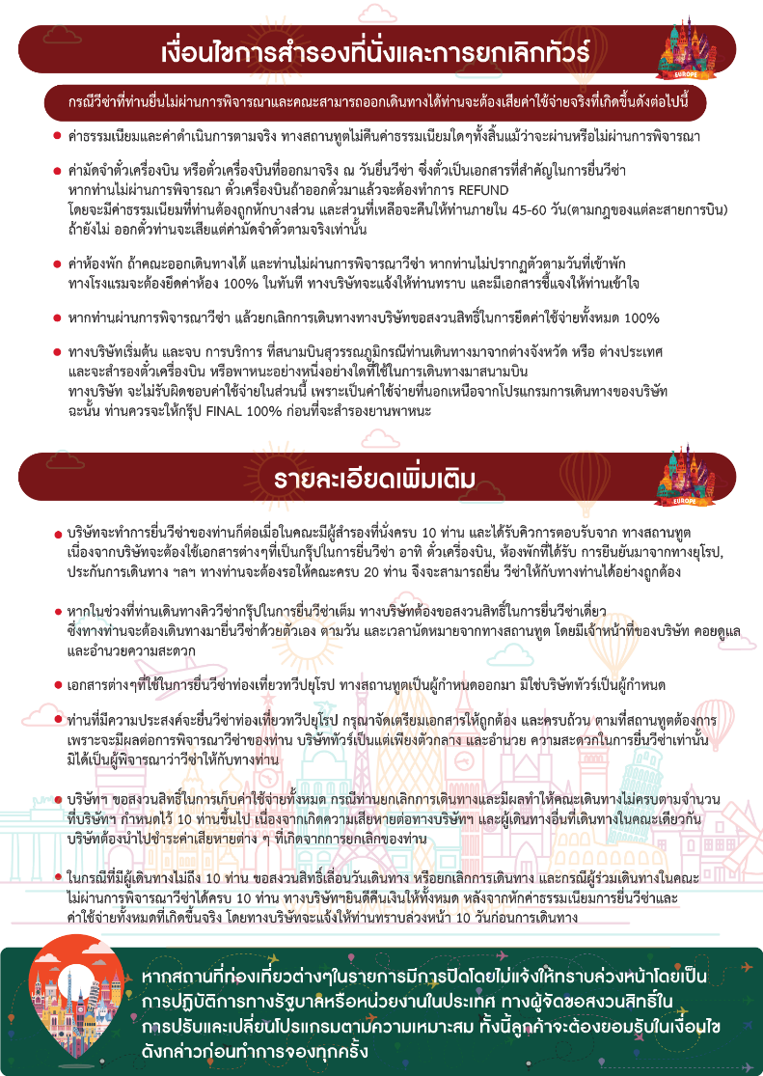

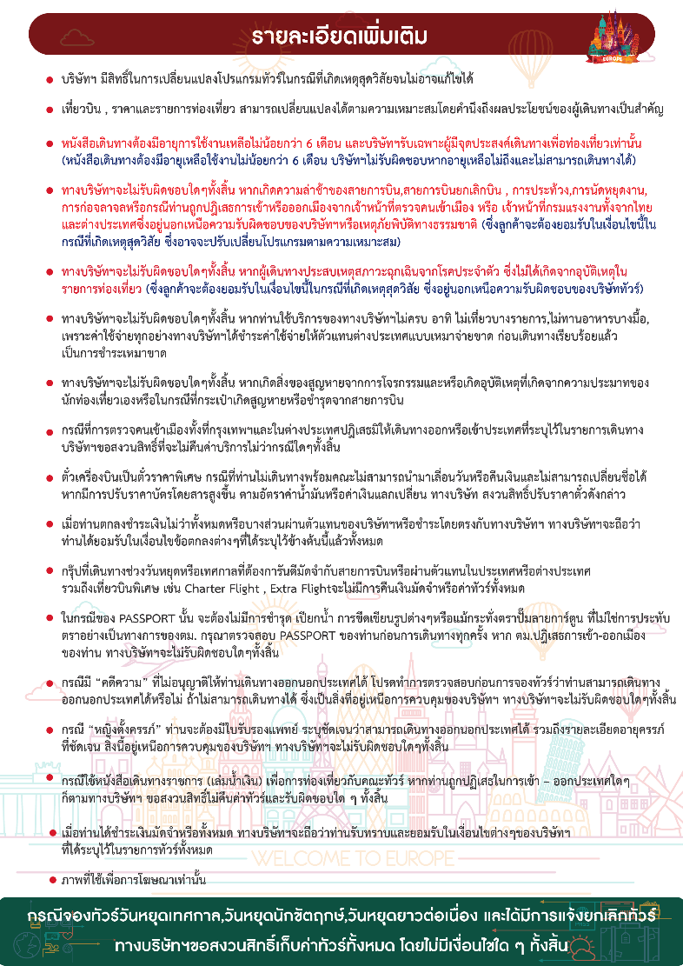

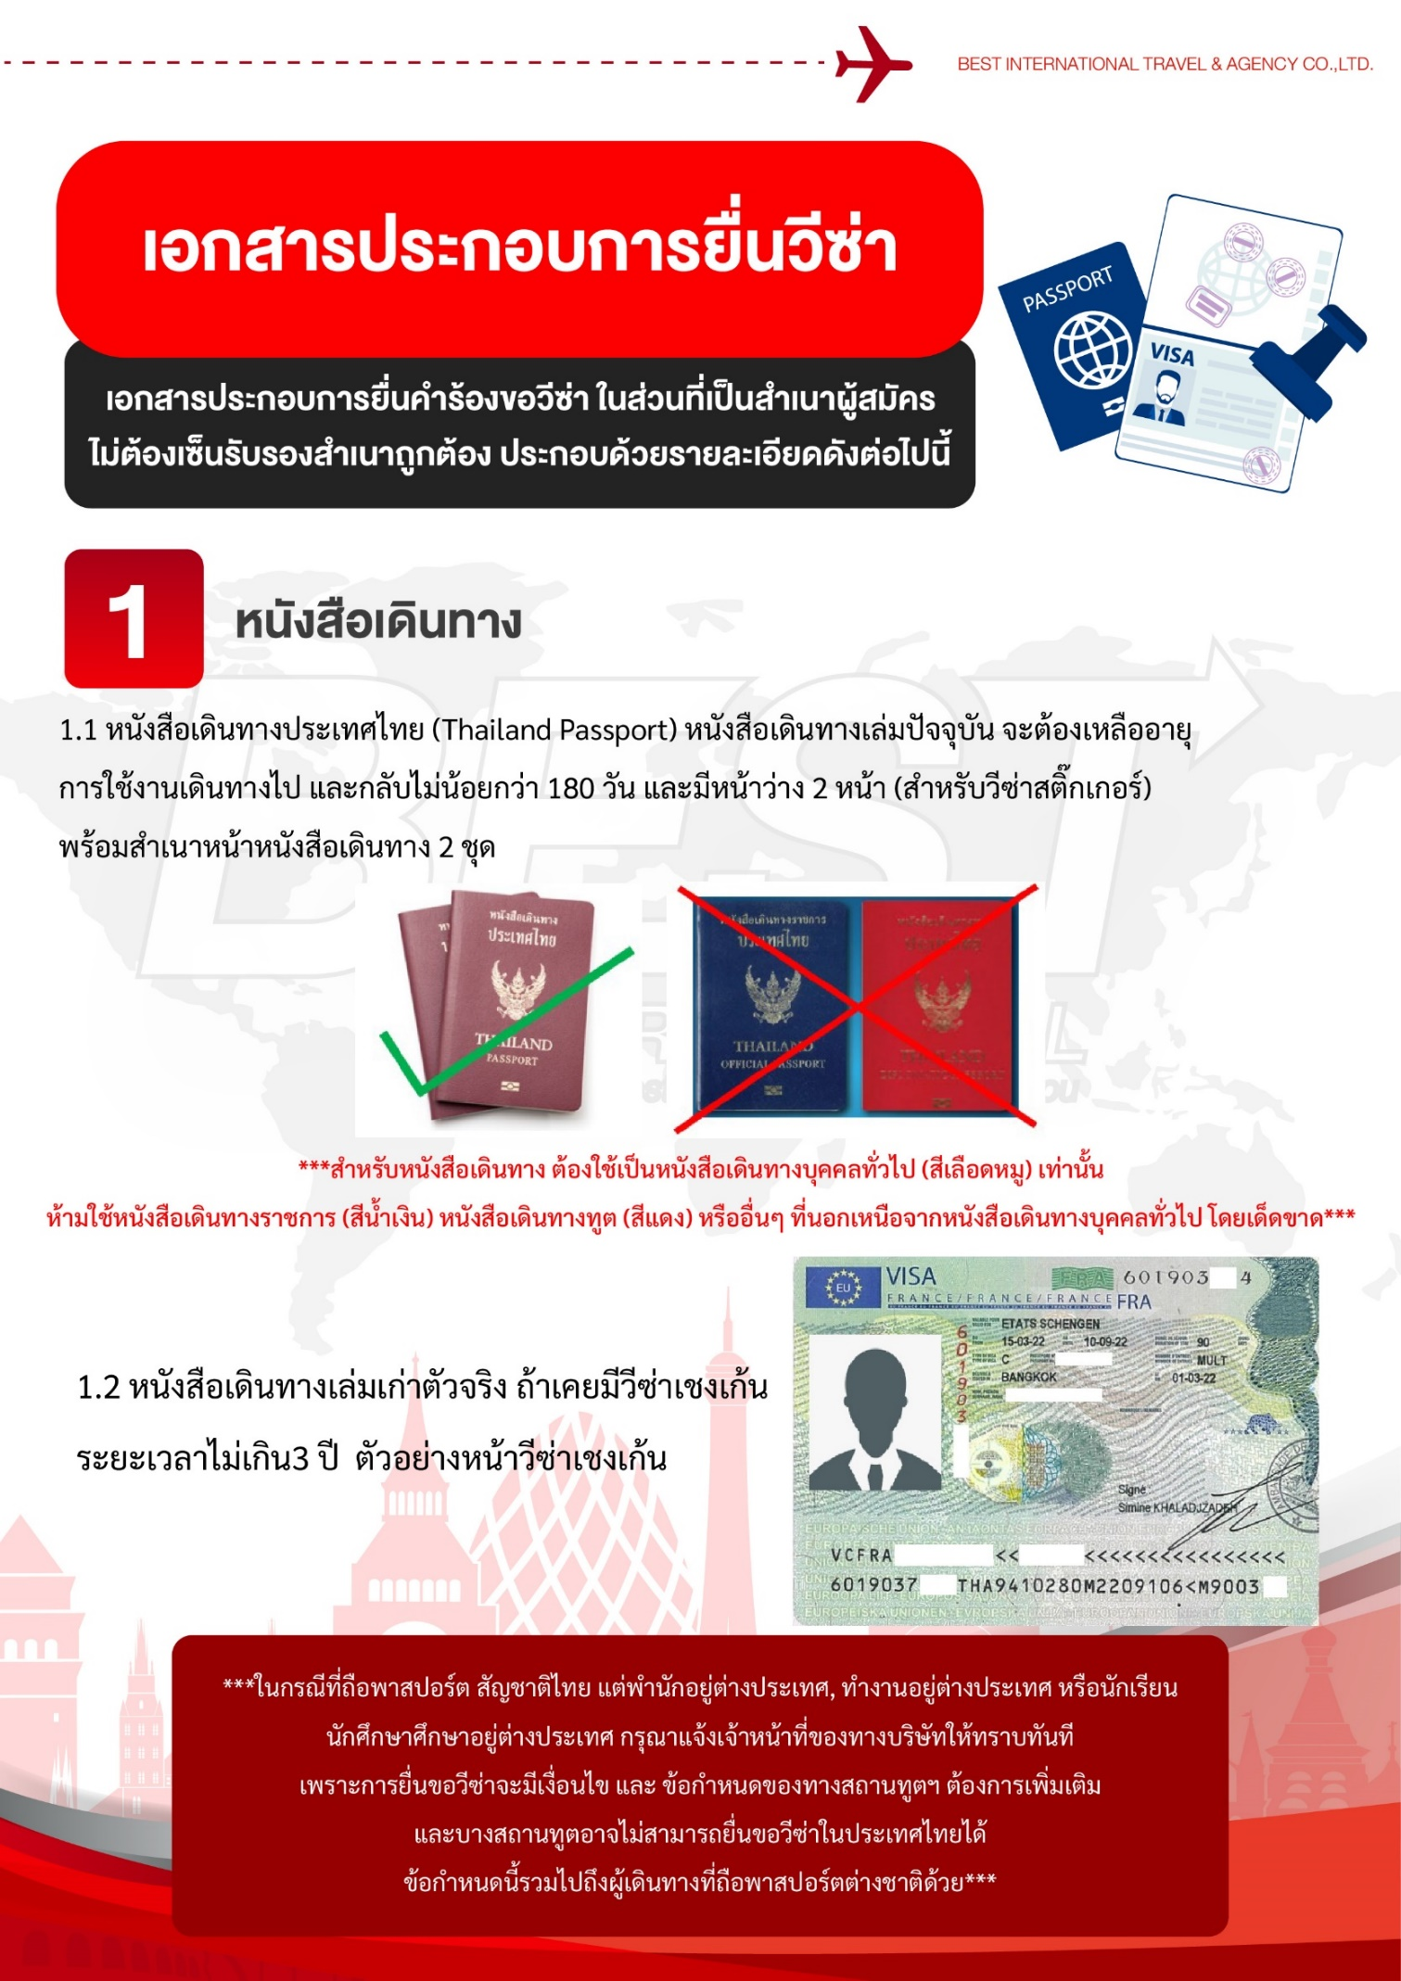

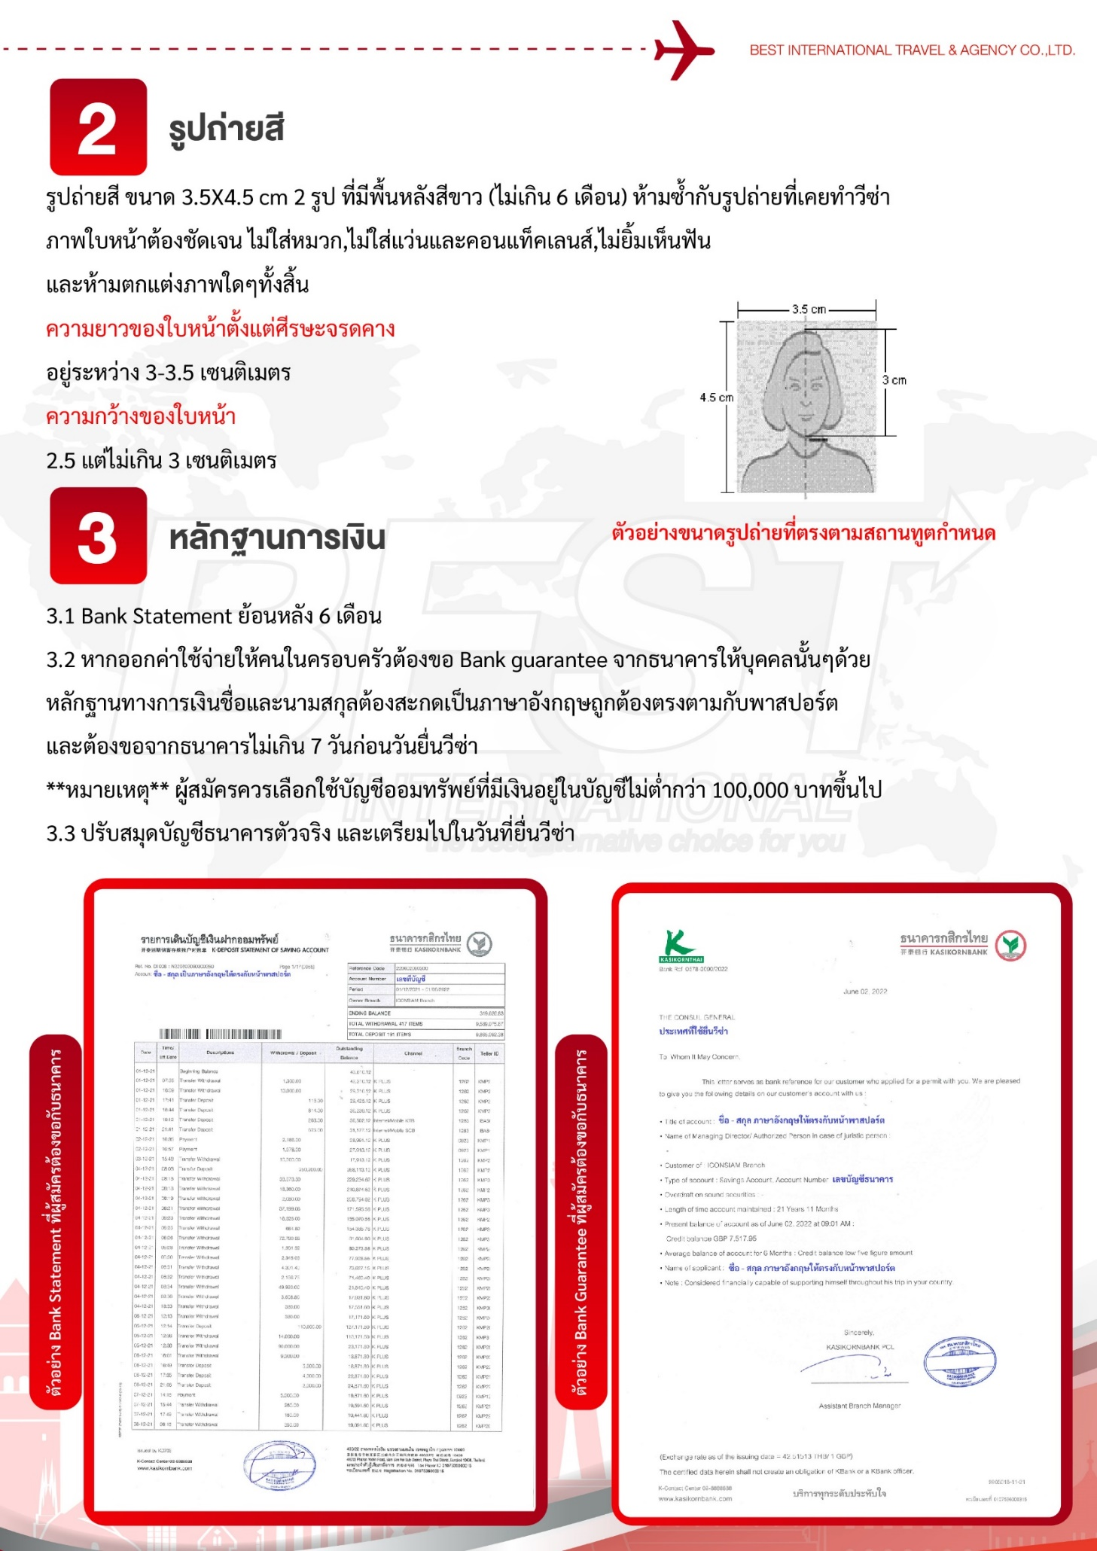

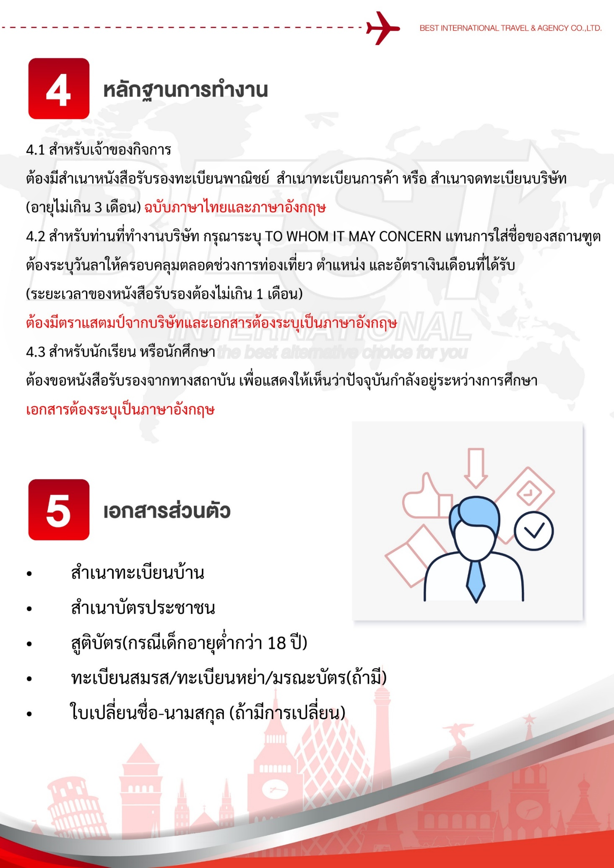

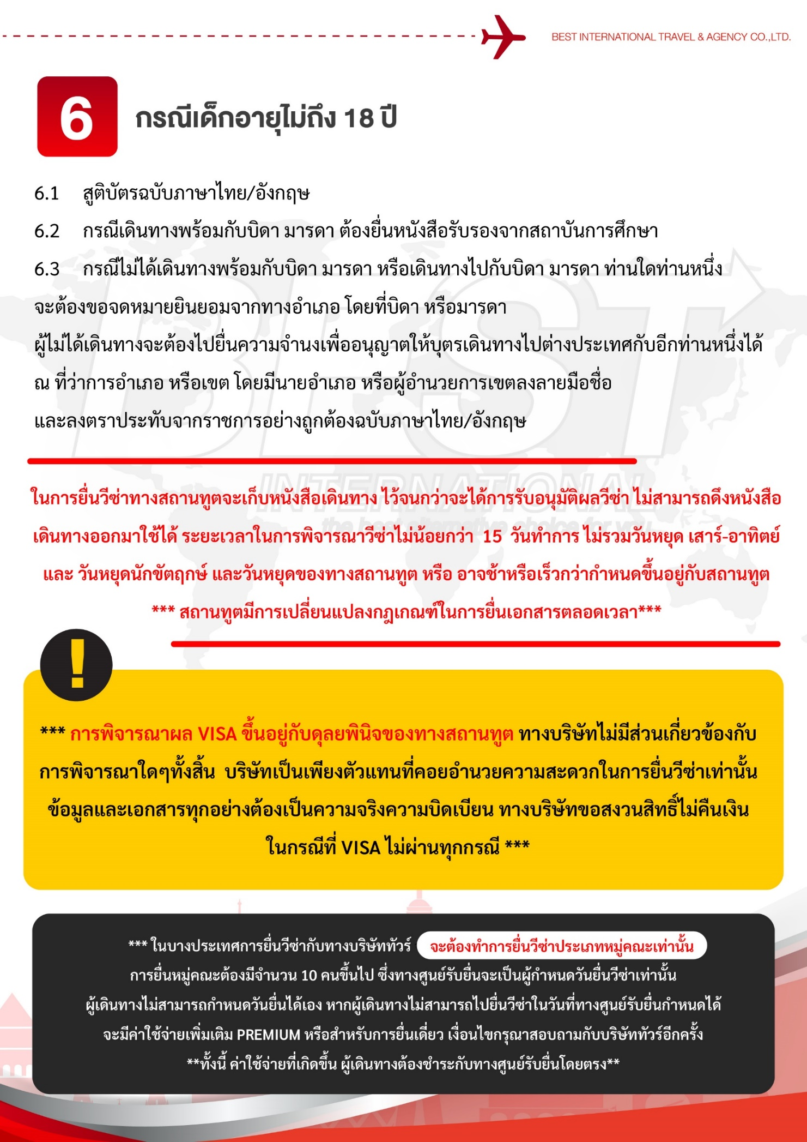

แบบฟอร์มสำหรับกรอกข้อมูลยื่นวีซ่า
- ข้อมูลเกี่ยวกับหนังสือเดินทางของผู้เดินทาง
ชื่อและนามสกุล _______________________________________________________________________________________________________
ชื่อและนามสกุลเก่า(ถ้ามี) ____________________________________________________________________________________________
ชื่อและนามสกุล (ระบุเป็นภาษาอังกฤษ) __________________________________________________________________________
หมายเลขบัตรประจำตัวประชาชน 13 หลัก

วัน/เดือน/ปีเกิด ค.ศ. ____________________________________ สถานที่เกิด (จังหวัด) ___________________________________
- ข้อมูลของผู้เดินทาง และครอบครัว
ที่อยู่ปัจจุบัน(ที่สามารถติดต่อได้) _______________________________________________________________________________________
โทรศัพท์มือถือ _______________________________ E-mail : ________________________________________
สถานภาพ : โสด สมรสโดยจดทะเบียนสมรส สมรสไม่ได้จดทะเบียน
หย่า หม้าย
วัน/เดือน/ปี ค.ศ. การเปลี่ยนสถานภาพ(สมรส, หย่า ฯลฯ) ____________________________
ถ้าท่านสมรส โปรดระบุรายละเอียดของคู่สมรส
ชื่อและนามสกุลคู่สมรส (ระบุเป็นภาษาอังกฤษ) ___________________________________
วัน/เดือน/ปีเกิด ค.ศ. ของคู่สมรส ________________________
สถานที่เกิด (จังหวัด) _______________________

- ข้อมูลของผู้เดินทางเกี่ยวกับอาชีพ, หรือถ้ากำลังศึกษาอยู่ ให้ลงรายละเอียดของสถานที่ศึกษา และลงรายละเอียดอื่นๆ ลงในช่องว่าง
3.1) ชื่อบริษัทที่ทำงาน, โรงเรียน, มหาวิทยาลัย (ระบุเป็นภาษาอังกฤษ)
________________________________________________________________________________________________________________________
3.2) ที่อยู่ของบริษัทที่ทำงาน, โรงเรียน, มหาวิทยาลัย (ระบุเป็นภาษาอังกฤษ)
________________________________________________________________________________________________________________________
3.3) งานปัจจุบันทำอาชีพ โปรดระบุตำแหน่ง (ระบุเป็นภาษาอังกฤษ และภาษาไทย)
________________________________________________________________________________________________________________________
3.4) เบอร์โทรศัพท์ที่ทำงาน หรือเบอร์โทรศัพท์สถาบันที่ท่านกำลังศึกษาอยู่ _______________________________
- ข้อมูลเกี่ยวกับการเดินทางไปต่างประเทศ
4.1) ท่านเคยมีวีซ่าเชงเก้นในกลุ่มเชงเก้นภายในระยะเวลา 3 ปี (ถ้ามีโปรดระบุ)
มีวันที่ออกวีซ่า และวันที่หมดอายุวีซ่า ให้ตรวจสอบที่หน้าเชงเก้นที่ท่านเคยเดินทาง
ประเทศ ______________ วันที่ออกวีซ่า ___________________วันหมดอายุวีซ่า ___________________
ประเทศ ______________ วันที่ออกวีซ่า ___________________วันหมดอายุวีซ่า ___________________
ประเทศ ______________ วันที่ออกวีซ่า ___________________วันหมดอายุวีซ่า ___________________
ประเทศ ______________ วันที่ออกวีซ่า ___________________วันหมดอายุวีซ่า ___________________
ไม่เคยมีวีซ่าเชงเก้น
4.1.1) ถ้าท่านเคยมีวีซ่าเชงเก้น โปรดระบุวันที่สแกนลายนิ้วมือล่าสุด
(ผู้สมัครสามารถตรวจสอบรายละเอียด วัน เดือน ปี ที่สแกนลายนิ้วมือล่าสุด)
ได้จากหน้าวีซ่าเชงเก้นล่าสุดที่ท่านเคยเดินทาง)
ประเทศ _________________________________ วันที่สแกนลายนิ้วมือล่าสุด _______________________________
- ค่าใช้จ่ายในการเดินทาง
ออกค่าใช้จ่ายเอง
มีผู้ออกค่าใช้จ่ายให้ ระบุชื่อ___________________________________ความสัมพันธ์________________________________

